Міністерство освіти і науки України

Національний технічний університет України «Київський політехнічний

інститут імені Ігоря Сікорського"

Факультет інформатики та обчислювальної техніки

Кафедра інформатики та програмної інженерії

Звіт

з лабораторної роботи № 1 з дисципліни

«Алгоритми та структури даних-1.

Основи алгоритмізації»

«Дослідження лінійних алгоритмів»

Варіант 21

Виконав студент Нездолій Владислав Анатолійович

Перевірив __________________________________

( прізвище, ім'я, по батькові)

Київ 2021

**Лабораторна робота 1**

**Дослідження лінійних алгоритмів**

**Мета** – дослідити лінійні програмні специфікації для подання перетворювальних операторів та операторів суперпозиції, набути практичних навичок їх використання під час складання лінійних програмних специфікацій.

**Завдання:** Задано тризначне число. Знайти число одиниць, десятків в ньому та суму його цифр.

**Розв'язання**

*1.Постановка задачі*

Задано значення А

Результатом роз’язку задачі є отримані значення, обумовлені в завданні.

*1.2.Побудова математичної моделі*

|  |  |  |  |
| --- | --- | --- | --- |
| Змінна | Тип | Ім’я | Призначення |
| Тризначне число | Ціле | A | Початкове дане |
| Число сотень | Ціле | Z | Проміжне дане |
| Число десятків | Ціле | X | Результат |
| Число одиниць | Ціле | C | Результат |
| Сума його цифр | Ціле | S | Результат |

*2.Програмні специфікації запишемо у псевдокоді та графічній формі у вигляді блок-схеми.*

Крок 1. Визначимо основні дії.

Крок 2. Деталізуємо дії знаходження сотень, одиниць та десятків.

Крок 3. Деталізуємо дію суми.

*2.1Псевдокод*

|  |  |  |
| --- | --- | --- |
| *крок 1* | *крок 2* | *крок 3* |
| **початок** | **початок** | **початок** |
| обчислення Z | Z=A/100 | Z=A/100 |
| обчислення X | X=(A-Z*100)/10 | X=(A-Z*100)/10 |
| обчислення C | *C=A-(Z*100)-(X*10)* | *C=A-(Z*100)-(X*10)* |
| обчислення S | обчислення S | *S=Z+X+C* |
| **кінець** | **кінець** | **кінець** |

*2.2Блок-схема*

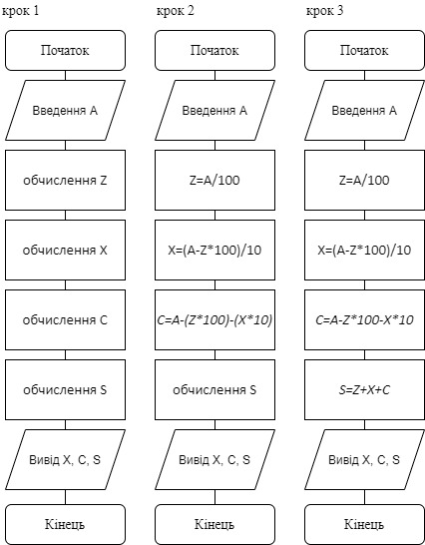

*3.Випробування алгоритму*

|  |  |
| --- | --- |
| Блок | Дія |
|  | Початок |
| 1 | Введення: 111; 567; 868; 369 |
| 2 | Z=A/100 |
| 3 | X=(A-Z*100)/10 |
| 4 | C=A-(Z*100)-(X*10) |
| 5 | S=Z+X+C |
| 6 | Вивід(X,C,S): 10, 1, 3; 6, 7, 18; 6, 8, 22; 6, 9, 18 |
|  | Кінець |

**Висновок**: було досліджено лінійні програмні специфікації для подання перетворювальних операторів та операторів суперпозиції та набуто практичних навичок їх використання під час складання лінійних програмних специфікацій.